

Ingeniería Civil Informática

Taller de ingeniería de software I

Inventrack!

Manual de administrador

*Autores: Profesor:  
Bastián Sandoval Rifo Lorenzo Paredes  
Patricio Pizarro Tapia Ayudante:  
Bruno Figueroa Ulloa Juan Baeza  
Martin Barra Abdala*

1 de diciembre del 2023

Indice.

**Introducción.** 3

**Funcionalidades de botones.** 3

**Ingreso a la plataforma.** 4

**Funcionalidades.** 5

1. Inicio. 6

2. Equipo. 6

3. Funcionario. 6

4. Asignación. 6

5. Trazabilidad. 7

6. Reportes. 7

7. Usuario. 8

8. Mantenedores. 9

9. Calendario. 10

10. Tickets. 10

11. Icono usuario. 10

12. Salir. 11

# **Introducción.**

Este manual de usuario ha sido diseñado para el administrador, para ofrecer una guía completa y detallada sobre cómo aprovechar al máximo todas las funciones y capacidades de nuestra aplicación de inventario.

InvenTrack! no es solo una herramienta, es tu aliado estratégico en la gestión eficiente de inventarios. Este manual te llevará paso a paso a través de las funciones clave, proporcionándote las herramientas necesarias para mantener un control preciso y en tiempo real de tus activos, con la capacidad de visualizar tus equipos en forma gráfica.

# **Funcionalidades de botones.**

|  |  |  |
| --- | --- | --- |
| **Botón** | **Funcionalidad** | **Descripción** |
|  | Sin seleccionar | Visualización de cualquier botón sin interactuar con el previamente, ***al pasar el cursor por encima determinará un color*** que será consecuente con su funcionalidad. |
|  | Agregar | Opción de agregar un nuevo componente a alguna de las tablas disponibles. |
|  | Editar | Opción de editar o rechazar algún componente ubicado en algunas de las tablas disponibles. |
|  | Eliminar | Opción de eliminar algún componente ubicado en algunas de las tablas disponibles. |
|  | Generación de QR | Opción de generar un código QR o PDF en una ventana emergente correspondiente a la vista del componente ubicado en esa fila de la tabla. |
|  | Guardar | Opción de guardar los datos descritos en algún apartado de la plataforma. |

# **Ingreso a la plataforma.**

Mostrar el Login

# **Funcionalidades.**

**1.Inicio:** Panel de visualización grafica de la plataforma.

**2.Equipo:** Despliega 4 opciones disponibles (Todos los equipos, Equipos asignados, Equipos disponibles y Panel de equipos).

**3.Funcionario:** Despliega 3 opciones disponibles (Todos los funcionarios, funcionarios asignados y Panel de funcionarios).

**4.Asignación:** Despliega 2 opciones disponibles (Asignar y Editar asignación).

**5.Trazabilidad:** Historial de trazabilidad de los equipos asignados en el sistema.

**6.Reportes:** Interfaz de elección de listas .pdf y de la creación de reportes .pdf.

**7.Usuarios:** Panel de control de usuarios.

**8.Mantenedores:** Interfaz de panel de control de todos los mantenedores disponibles

**9.Calendario:** Visualización de calendario mensual con recordatorio de mantenciones.

**10.Tickets:** Panel de control de tickets enviados por usuarios.

**11.Icono usuario:** Interfaz de perfil del usuario.

**12.Salir:** Cierra sesión en la plataforma, redireccionando al login.

.Barra lateral menú Inventrack!

# Inicio.

En el inicio se muestra la interfaz gráfica de control del sistema. Permitiendo la visualización de 2 gráficos de barra (Costo por mes en equipos adquiridos y Costos de adquisición de equipos asignados por funcionario), 2 gráficos circulares (Cantidad de dispositivos por su tipo y cantidad de dispositivos por su marca) y 1 grafico de dona con la cantidad de dispositivos por su tipo de adquisición.

# Equipo.

# Funcionario.

# Asignación.

# Trazabilidad.

En este apartado se puede visualizar el historial de equipos, donde se encuentran registrados las acciones ocurridas en la ***4.Asignación*** (Asignación, modificación y eliminación).

# Reportes.

En el apartado de reportes se visualizarán las distintas opciones de descarga de plantillas, además de la opción para generar un reporte como tal. ***Todos los documentos generados son de tipo .pdf.***

# Usuario.

En el apartado de usuario se visualizará el panel de control con todos los usuarios existentes y se darán las opciones de editar o eliminar algunos de estos, o de agregar algún usuario nuevo.

# Mantenedores.

En este apartado se visualiza el panel de control de mantenedores disponibles en el sistema.

Al clickear uno de éstos se puede visualizar, agregar, editar y eliminar ingresos del ***8.Mantenedor*** seleccionado.

# Calendario.

# Tickets.

En esta interfaz se podrán visualizar los tickets de solicitud de equipos enviados por los usuarios, los cuales poseen un estado que pasarán de enviado a rechazado (En caso de rechazar el ticket en el botón correspondiente) o de enviado a asignado (En caso de cumplir con la solicitud del ticket y asignar el equipo a dicho usuario en el apartado de ***4. Asignación***).

# Icono usuario.

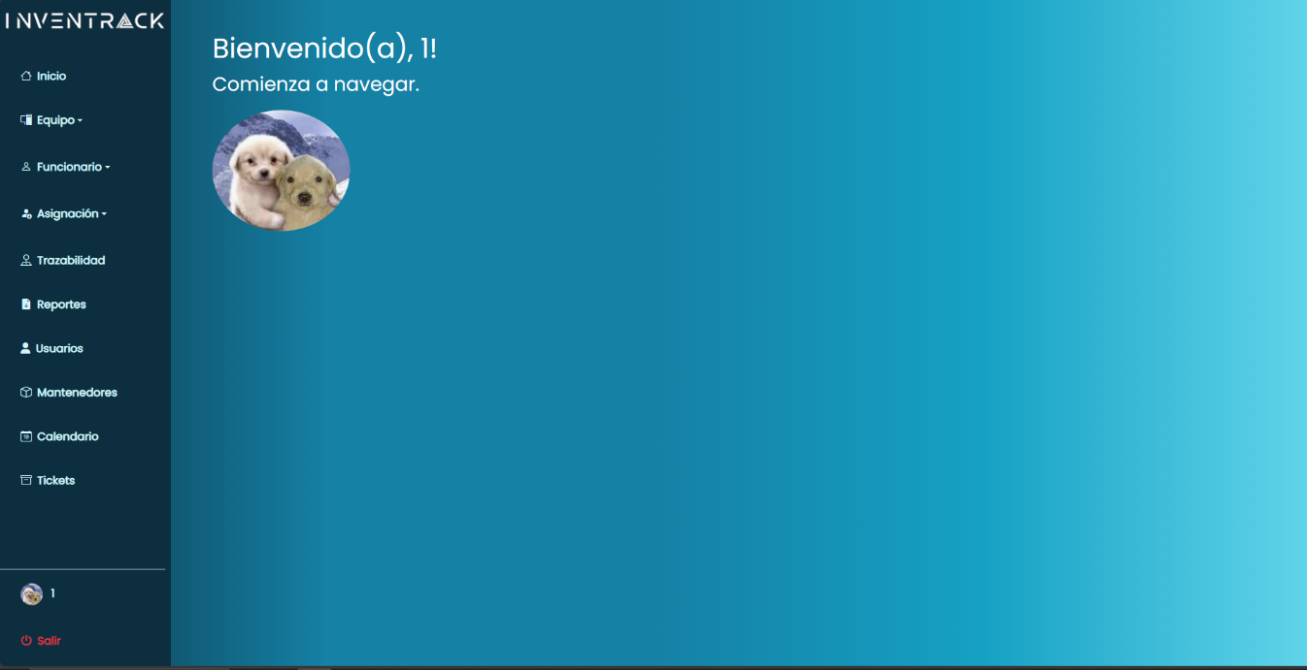

Al clickear sobre el icono de usuario se mostrará la imagen del usuario y su nombre.

# 12.Salir.

Mostrar nuevamente el ***Ingreso a la plataforma***